مقياس: كرة اليـــــــــد معهد: علوم وتقنيات النشاطات البدنية والرياضية
الأستاذ: د.إبراهيم جوادي الجامعة: الحاج لخضر -باتنة
المحاضرة: 03 السنة الجامعية: 2015/2016
المستوى: السنة الثانية

الموضوع: الخطوات والمهارات التعليمية والفنية الأساسية لكرة اليد.

الخطوات التعليمية والفنية لكرة اليد:

تعتبر المهارات الفنية والحركية بتدريباتها التطبيقية بمثابة العمود الفقري للعبة كرة اليد، وأكثرها حساسية لأنها عادة تأخذ الوقت الأطول على مدار فترات التدريب، كما تنال من المدرب الكثير من الجهد والتفكير، ولا غنى عنها للاّعب سواء المبتدئ أو المتقدم فهو يطمع أن يتمكن منها بدرجة أعلى في الإتقان تسهّل له أو لفريقه إحراز الهدف.

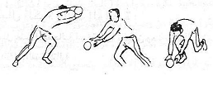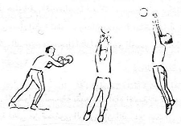
مسك واستقبال الكرة.

* أنواع مسك الكرة: باليدين وبيد واحدة.
1/ الأداء الفني لمسك الكرة باليدين:

تنتشر الأصابع جميعاً على جانبي الكرة دون توتر بحيث تكون قاعدتا اليدين في مؤخرة الكرة وتكون راحتا اليدين خلف مركزها مع الاهتمام بوجوب استناد الكرة على سلاميات الأصابع فقط مع عدم الضغط عليها لما يسببه ذلك من توتر في عضلات الذراعين يؤثر على دقة التمرين والتصويب وتوجيه الكرة. وعند مسك الكرات العالية (من مستوى الصدر وحتى أعلى الرأس) فإن الأصابع تتباعد قليلاً ويشير الإبهامان كل منهما تجاه الآخر، وتكون اليد شكلاً مخروطياً يعمل على زيادة مسطح منطقة المسك. أما الكرات المنخفضة (أسفل المستوى السابق) فيتطلب مسكها تباعد الأصابع بحيث يشير كل من الخنصرين (الإصبعين الصغيرين) تجاه الآخر كما يشير المرفقان تجاه الجسم.
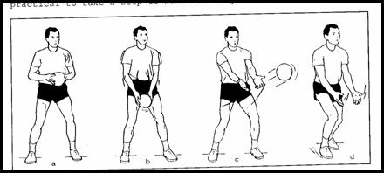مسك واستقبال الكرة بكلتا اليدين.
2/ الأداء الفني لمسك الكرة بيد واحدة:
تنتشر الأصابع جميعهاً فوق الكرة وإلى الخلف قليلاً دون توتر بحيث تكون راحة اليد فوق مركز الكرة، ويكون كل من الإبهام والخنصر حزاماً ثابتاً ومرناً حول الكرة، وتنتشر الأصابع الثلاثة الأخرى حو ل الكرة ساندة لها، وتكون اليد الحاملة للكرة بعيدة عن مجال حركة الجذع والرجلين.
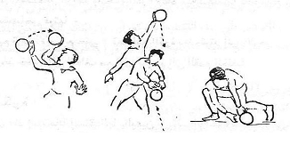 مسك واستقبال الكرة بيد واحدة.

الخطوات التعليمية لمسك الكرة:
1- عمل نموذج واضح للتلاميذ مع الشرح.
2- أخذ الإحساس بانتشار أصابع اليد على كرة كبيرة (سلة- طائرة) من وضع الجلوس الطويل.
3- استخدام كرة صغيرة يتم تعليم الإحساس بحركة الضغط (الحزام) من إصبعي الإبهام والخنصر مع الاهتمام بحركة التقعر بالنسبة لباطن الكف.
4- تطبيق مسك الكرة من قبل الممارسين بكرة يد عادية.
5- مسك الكرة ورفعها أماماً فعالياً ثم جانباً.
6- تحريك اليد الممسكة للكرة بسرعة في عدة اتجاهات.
7- محاولة دفع الكرة من يد الممارس للاطمئنان على تثبيت سيطرته عليها.
استقبال الكرة:
لكي يستطيع التلميذ سرعة لعب الكرة يجب عليه أولاً إتقان لقفها ويراعى لقفها باليدين بقدر الإمكان وقد يضطر أحياناً إلى لقفها بيد واحدة أو كتم الكرة أو التقاطها بما يتناسب مع موقف اللعب.
- استقبال الكرة باليدين.
- استقبال الكرة باليد الواحدة.
- كتم الكرة.
- التقاط الكرة.
أ- استقبال الكرة باليدين- الأداء الفني للمهارة:
- يميل الجسم قليلاً في اتجاه الكرة وترفع اليدان في علو الوسط وتتجهان للأمام.
- تؤخذ خطوة في اتجاه الكرة مع انثناء بسيط عند الركبتين.
- لدى وصول الكرة تمتد الذراعان أماماً لاستقبالها أو تلامس الأصابع فقط دون راحتي اليدين، وتسجيلها للداخل نحو الصدر مع أخذ خطوة للخلف لامتصاص قوة التمريرة.
ويلاحظ في الخطوات السابقة تتبع عند أداء الاستلام في مستوى الصدر، أما إذا كان وصول الكرة أعلى من مستوى الرأس فإن الذراعين تمتدان لأعلى مع انثناء بسيط في مفصل المرفقين بينما تتجه اليدين إلى الأمام بحيث تتقاربان حتى لا تمر الكرة بينهما وتؤخذ خطوة إلى الخلف لامتصاص قوة التمريرة، أما إذا كان وصول الكرة في مستوى منخفض (تحت الوسط) فإن الذراعين تمتدان إلى الأسفل دون تصلب، وتتجه راحتا اليدين إلى الأمام بحيث تتقاربان حتى لا تمر الكرة بينهما وتؤخذ خطوة إلى الخلف لامتصاص قوة التمريرة.
ب- استقبال الكرة باليد الواحدة:
وتستعمل عند استحالة استقبالها باليدين معاً، نظراً لاحتمال تعثرها وسقوطها ويراعى النقاط الفنية التالية:
- يمد المستقبل ذراعه باتجاه الكرة وعند ملامستها للأصابع ترتد إلى الخلف لامتصاص قوتها
- عدم توتر الأصابع حتى لا تصطدم الكرة بها وترتد إلى الأرض
- تؤخذ خطوة إلى الخلف مع ثقل الجسم على القدم الخلفية

جـ - كتم الكرة:
وتستعمل عند استحالة استقبالها باليدين أو باليد الواحدة بسبب وجود خصم قريب أو بسبب عدم تمريرها بطريقة صحيحة وتؤدي كالتالي:
- يستقبل التلميذ الكرة بدفعها بيده المفتوحة إلى الأرض ثم يمسكها بكلتا يديه.
- إذا كان الخصم قريباً ووصلت الكرة في مستوى منخفض فإن اليد توضع على الكرة مباشرة وبسرعة دون ارتداد عن الأرض.
- تدفع الكرة بحركة من الرسغ لإعادتها إلى الأرض مرة ثانية أماماً وخارج القدم المماثلة لليد الدافعة.
- تم تبادل ثني ومد الركبتين قليلاً لمتابعة كل ارتداد للكرة على أن يكون النظر أماماً لمتابعة تحركات التلاميذ
- يختلف ارتفاع الكرة أثناء تنطيطها، ففي الجري السريع يكون تنطيط الكرة عالياً أما إذا تصدى مدافع لمهاجم فعليه استخدام التنطيط المنخفض لحماية الكرة بوضع جسمه بينها وبين المدافع.
الخطوات التعليمية:
- أداء نموذج مع شرح مختصر للمهارة.
- يتم تعليم تنطيط الكرة مرة واحدة (اليمنى / اليسرى) ثم لقفها باليدين، ويفضل البدء بكرة صغيرة من وضع مريح (الجلوس / إقعاء) وقريب للأرض.
- يتم استمرار التنطيط أكثر من مرة من نفس الوضع السابق ثم الوقوف.
- من وضع الوقوف يتم أخذ الإحساس بتطبيق التنطيط مرة واحدة بكرة يد عادية (باليد اليمنى ثم اليسرى) ثم التنطيط باستمرار.
- من المشي يؤدي التنطيط باستمرار باليد اليمنى / اليسرى / بالتبادل.
- يتم التركيز على أداء التنطيط باستمرار دون النظر للكرة (من المشي / الجري).
- تحديد مناطق معينة للتنطيط بها (أطواق، خطوط مستقيمة، خطوط متعرجة).
د- التقاط الكرة:
- مد الذراعين إلى أسفل مع انثناء الركبتين قليلاً.
- تركيز النظر على الكرة.
- عند وصول الكرة تلتقط بالأصابع وهي متجهة من الأمام إلى الخلف فيما تمتد الركبتان وترفع الكرة إلى مستوى الصدر.
- يمكن استخدام يد واحدة لالتقاطها بينما تقوم اليد الأخرى بمهمة السند.

وعند أداء عملية الاستقبال يجب ملاحظة ما يلي:
- يجب أن يتابع النظر للكرة حتى لحظة استقبالها.
- يجب أن تمسك الكرة بخفة ودون تصلب حتى لا تتعثر بين يدي المستقبل.
- يجب أن تتم عملية الاستقبال باليدين إلا في حالات استثنائية.
- يجب أن يكون باطنا الكفين في مواجهة الكرة سواء كان الاستقبال لكرة عالية أو في مستوى الصدر أو منخفضة.
- عند الاضطرار إلى استقبال الكرة بيد واحدة، يجب أن تمسك باليدين بأسرع ما يمكن.
- يجب التركيز وعدم التفكير في الخطوة التالية لاستقبال الكرة.
3/ التنطيــط :
الأداء الفني للمهارة:
- للوصول لوضع الابتدائي أثناء التنطيط يميل الجسم قليلاً للأمام (الذي تكون الكرة فيه) وتثنى الركبتان بارتخاء، وتكون الذراع المحاورة للكرة موازية للأرض والقدمان متباعدتان بما يسمح بتوازن الجسم.
- يبدأ التنطيط بيد واحدة ومن الرسغ مع مراعاة ارتخائه ومرونته حيث تدفع الكرة باليد المفتوحة إلى الأرض أماماً مع مراعاة أن تكون سلاميات الأصابع هي التي تقابل أعلى الكرة بعد ارتدادها من الأرض.
- أثناء المحاورة يكون النظر للأمام وتوضع اليد اليسرى أمام الجسم مع ثني الكوع لعمل حماية للكرة.
- في المحاورة العالية يجب أن يكون التنطيط خارج القدم المتقدمة وللمحاورة المنخفضة تكون الكرة قريبة من الجسم.

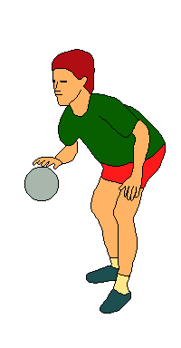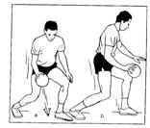
تنطيط الكرة بيد واحدة.
الخطوات التعليمية:
- عمل نموذج وشرح طريقة الأداء وأنواع المحاورة واستخداماتها.
- يجلس التلاميذ في وضع الجلوس الطويل فتحاً ويضع كل منهم الكرة بين الرجلين ثم يبدأ في تنطيط الكرة حتى ترتفع عن الأرض ويستمر في المحاورة.
- وقوف التلاميذ مع تباعد القدم اليسرى أماماً وثني الركبة كاملاً ثم وضع الكرة على الأرض والبدء في تنطيط الكرة بالأصابع حتى ترتد من الأرض.
- التدريب السابق مع فرد الركبتين والتنبيه على وضع الذراع الأخرى لحماية الكرة.
- المحاورة في المكان مع تغيير ارتفاع الكرة مع التركيز على النظر للأمام.
- التلاميذ قاطرات ثم المحاورة أماماً في مجموعات بطول الملعب.
- التدريب السابق مع تغيير الكرة من جانب إلى جانب وتغيير اليد المحاورة.
- التدريب السابق مع تغيير اليد المحاورة بالارتكاز الخلفي على القدم الخلفية.
4/ التمرير السوطي (الكرباجي):
- التمرير السوطي من الارتكاز.
- التمرير السوطي من الجري.
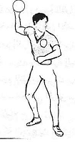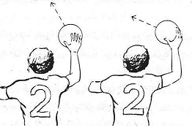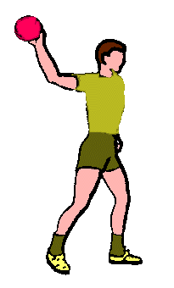

أ- الأداء الفني للتمرير السوطي (الكرباجي) من الارتكاز:

- بعد استقبال الكرة يتم سحب الكرة باليدين إلى الجانب حتى مستوى الكتف.
- يجب أن يكون الرسغ مرناً أثناء عملية الكتم بالطريقتين.
- اليد الممررة ممسكة للكرة ويكون انثناء الكوع بزاوية حادة واليد الحرة ساندة للكرة بأطراف الأصابع.
- الإعداد لمرجحة الذراع الرامية بحيث تكون اليد خلف الكرة وممسكة بها دون الضغط عليها من الأصابع.
- تقوم الذراع الرامية بإتمام حركة المرجحة للخلف ويتوقف مداها على مسافة المكان المراد توصيل الكرة إليه (كلما زادت المسافة زادت حركة الإعداد بالمرجحة).
- يقوم التلميذ في نفس الوقت الذي يرجع فيه الكرة إلى الخلف كمرحلة إعداد بالمرجحة يثني المرفق مع مواجهته للخلف وتكون راحة اليد الحاملة للكرة إلى أعلى وللأمام.
- (حركة الجذع ) يؤدي الجذع مهمة كبيرة جداً في نقل قوة القدمين والدفع الناتج عنها بحركة لف من الجذع (من الجانب إلى الخلف) ثم حركة دفع قوية من الخلف إلى الجانب.
- توضع الرجل المعاكسة لليد أماماً ويكون ثقل الجسم (أثناء مسك الكرة بعد استقبالها) موزعاً على القدمين، ثم ينتقل ثقل الجسم على القدم ويصبح الارتكاز على مشط القدم الأمامية (وذلك أثناء مرجحة الذراع الرامية للخلف).
- أثناء الاستعداد للتمرير تدفع القدم الخلفية ويرتفع كعبها عن الأرض بقوة دفع سريعة مرتبطة بحركة لف الجذع من الخلف للأمام بحيث تصل القوة المحصلة للقدم والجذع لليد الممررة للكرة.
- تتم عملية التمرير عن طريق الدوران القوي السريع للجذع والقدم الخلفية مع الحركة الكرباجية للذراع الممررة لتحقيق حدة التمرير بنتيجة فرد الجذع وانقباضه مع تحريك الذراع كما لو كانت تقوم بالضرب بالسوط، والذراع الحرة تكون مرتخية أمام الجسم.
- تستكمل الذراع الرامية حركتها حتى الجانب الآخر لجسم التلميذ ويتم نقل القدم الخلفية للأمام لكي تعمل على إيقاف اندفاع الجسم بمساعدة ثني الجزء العلوي من الجذع ثنياً خفيفاً مع اتجاه النظر نحو الكرة.

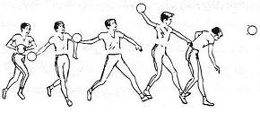

ب- الأداء الفني للتمرير السوطي (الكرباجي) من الجري:
- يتم استقبال الكرة بكلتا اليدين كمرحلة أولى للإعداد للتمرير، ويلاحظ عدم توقف حركة الجري وتنقل الكرة إلى ارتفاع الكتف.
- تسحب الكرة بعد ذلك مباشرة إلى الخلف لتصحيح الكرة في يد واحدة (اليد الرامية) بعد تأمينها باليد الحرة إلى مستوى الكتف، ويتوقف مدى سحبها على مسافة التمرير وتكون حركة الإعداد للمرجحة أصغر من حيث المدى والزمن منها في حالة التمرير السوطي المصحوب بخطوة ارتكاز.
- تتداخل مرحلة الإعداد بالمرجحة مع حركة الرمي عندما تكون الرجل اليمنى مفرودة وللأمام بينما يكون كتف الذراع الرامية والكرة في الخلف.
- حركة الرمي تبدأ من تحريك القدم اليسرى للأمام مع مراعاة عدم أخذ حركة ارتكازية بهذه القدم.
- يقوم الجذع بحركة دوران بسيطة ناتجة عن حركة الجري أماماً.
- تستمر الحركة بتقدم القدم اليمنى للأمام مما يؤدي إلى تناسق مع الحوض حيث ينتج عن ذلك قوة دافعة تعتبر أمراً ضرورياً لإتمام حركة التمرير بالقوة الكاملة.
- يتم سحب ذراع الرمي المنثنية بسرعة وباستقامة إلى الأمام مع تجنب لف اليد بأي صورة من الصور والعمل على نقل القوة بكاملها إلى الكرة.
- يصحب سحب الذراع الرامية تقديم الرجل اليسرى في نفس الوقت، وذلك دون إيقاف حركة الجري أو عرقلتها.
- يراعى عدم أرجحة الذراع الرامية لمسافة بعيدة تجاه الجانب الآخر للجسم إذ أن ذلك يسهم بدرجة كبيرة في ثني الجذع في هذا الاتجاه ويصعب بعد ذلك متابعة الجري بصورة طبيعية.
* الخطوات التعليمية في التمرير السوطي (الكرباجي):
- عمل نموذج واضح للتلاميذ.
- التأكيد على إتقان مهارة مسك الكرة بيد واحدة وباليدين وإجادة استقبالها من اتجاهات وأوضاع مختلفة.
- تطبيق الأداء الفني للمهارة بدون الكرة.
- تقسيم المهارة إلى أجزاء وتطبيقها بالطريقة الجزئية.
- تطبيق أداء المهارة بكرة من الثبات / الارتكاز / المشي / الجري.
- تطبيق أداء المهارة من الجري باتجاهات متعددة / بتغير المكان.

5/ التمرير البندولي (المرجحي):
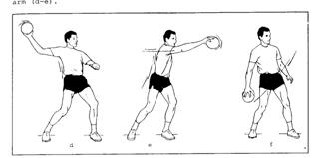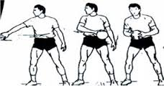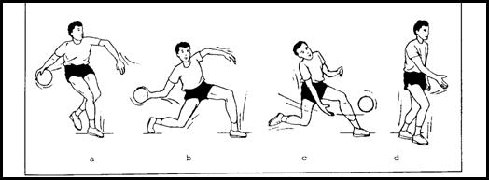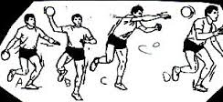 أنواع التمرير البندولي. 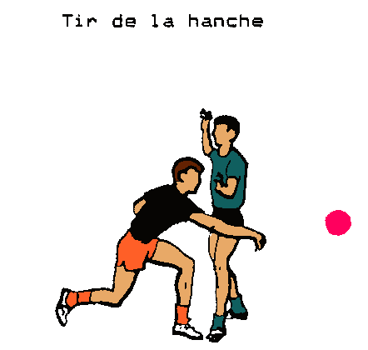

أنواع التمرير البندولي:
أ- في مستوى الحوض: 1- للأمام. 2- للجانب. 3- للخلف.
ب- من الجــــــــــانب: 1- من خلف الظهر. 2- من خلف الرأس. 3- من بين الساقين.

أ/ (1) التمرير البندولي في مستوى الحوض للأمام – الأداء الفني للمهارة:

- تستقر الكرة في اليد الممررة المفتوحة بعد تأمين توصيلها باليد الحرة للجانب المراد التمرير منه، ويظل الذراع مرتخياً وممتداً.
- تتأرجح الذراع الرامية خلفاً بارتخاء ثم للأمام بسرعة حركة البندول.
- عندما تمر الكرة من جانب الجسم يتم دفعها وتوجيهها من الرسغ.
- يفضل وضع القدم اليسرى أماماً عند التمرير باليد اليمنى والعكس صحيح.

أ/ (2) التمرير البندولي في مستوى الحوض للجانب – الأداء الفني للمهارة:
- تستقر الكرة باليدين بعد الاستقبال، ويقوم التلميذ بتحريك الكرة ونقلها إلى اليد الرامية.
- تمسك الكرة باليدين بعد الاستقبال، ويقوم التلميذ بتحريك الكرة ونقلها إلى اليد الرامية.
- تمسك الكرة بالطريقة الصحيحة بيد واحدة وتبدأ هذه اليد بالدوران مع الفرد بحيث يكون الكوع لأعلى والكف باطنه متجه للجانب حتى مستوى الحوض.
- يتم دفع الكرة بنتر قوي من الرسغ إلى الجانب، وحتى يتجه باطن الكف لأعلى.

ب/ (1) التمرير البندولي في مستوى الحوض من خلف الظهر – الأداء الفني للمهارة:

- أثناء الاستحواذ على الكرة ومسكها باليدين يتم نقل الكرة باليد الممررة إلى الجانب على أن يتم تأمين مسكها باليد الحرة. | 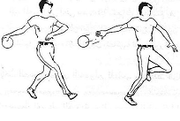
- بعد السيطرة الكاملة على الكرة بيد واحدة تتم الأرجحة البندولية للذراع الممتدة للتمرير خلف الظهر باستغلال حركة رسغ اليد.
- يمكن تأدية هذه المهارة من الثبات أو من الجري ويلاحظ أن يتجه باطن الكف لليد الممررة إلى أعلى بعد عملية دفع الكرة بالرسغ وفي حالة تأديتها من الثبات أو من الجري يجب أن تمرر الكرة أثناء تقارب القدمين بجوار بعضهما (فتحة مناسبة) أو أثناء تقدم الرجل المعاكسة لليد الممررة أماماً

ب/ (2) التمرير البندولي للجانب من خلف الرأس – الأداء الفني للمهارة:
- تسيطر اليد على الكرة وترفع إلى مستوى الرأس كما لو كانت ستؤدى تمريرة سوطية مع تحريك الكرة للخلف وللجانب يتابع الجذع لفة للجانب نفسه.  - تتأرجح الذراع الرامية لتمرير الكرة خلف الرأس للزميل الجانبي المجاور مع مراعاة دوران كتف الذراع الرامية خلفاً وعدم انثناء الرأس للأمام.  - يتم دفع الكرة في حركة نتر الرسغ وتسهم الأصابع في توجيه الكرة. | 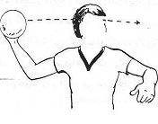

(ب)/ (3) التمرير البندولي للجانب من بين الساقين – الأداء الفني للمهارة:

- بعد استقبال الكرة يتم أخذ وضع الطعن الجانبي الأمامي الواسع.
- تسيطر اليد الممررة على الكرة وتقترب من الساقين.
- تمرر الكرة للجانب إلى الزميل المجاور من بين الساقين وذلك بنتر الكرة من الرسغ.
- اليد لممررة تكون معاكسة للساق الأمامية التي يتم الطعن بها.
الخطوات التعليمية للتمرير البندولي:
- أداء نموذج للمهارة المراد تعليمها مع الشرح المختصر.
- بعد تعليم الوضع الأساسي يتم تعليم المرجحة باليد الممررة (بدون كرة) أماماً – جانباً – خلفاً.
- المرجحة باليد الممررة باستخدام الدفع من الرسغ من تحديد عدة اتجاهات وأبعاد مختلفة للطوق.
- ربط الخطوات السابقة باستخدام كرة صغيرة (المشي – الجري).
- الانتقال إلى التمرير البندولي بأنواعه باستخدام كرة اليد على مسافات قصيرة – متوسطة من الثبات – المشي – الجري.
- العناية بدقة وقوة التمرير بتحديد مناطق معينة للتمرير بها من الثبات – المشي – الجري.
6/ التصويب الكرباجي بالوثب:
التصويب بالوثب الطويل. التصويب بالوثب العالي. التصويب بالسقوط.
أ/ الأداء الفني للتصويب بالوثب الطويل: هناك أربع مراحل يجب مراعاتها عند أداء هذا النوع من التصويت وهي:
الاقتراب – الارتقاء – الطيران مع التصويب – الهبوط.
- يتجه التلميذ بميل في اتجاه التصويب بما يتمكن معه من اتخاذ وضع استعداد مناسب للتصويب.
- بعد لقف الكرة يؤدي التلميذ خطوة أو خطوتين أو ثلاث خطوات (حسب بعده عن خط منطقة المرمى وكيفية لقفه الكرة أثناء الجري).
- يأخذ التلميذ الارتقاء إلى أعلى وللأمام بالقدم اليسرى (إذا كان التلميذ يصوب بيده اليمنى).
- عند الوثب بقدم الارتقاء يكون الجزء العلوي من الجسم مائلاً إلى الأمام ومنثنياً إلى اليسار، حيث يسهل إتمام حركة التصويب بقوة ويكون رجل المرجحة في أول الأمر مدفوعة إلى أعلى وللأمام وبانثناء خفيف.
- يتم سحب الكرة الممسوكة باليدين إلى الخلف ولأعلى ليتم مسكها باليد المصوبة.
- عند وصول التلميذ إلى أعلى نقطة في مرحلة الوثب يبدأ في أداء الحركة الأساسية للتصويب بحيث يدور الجذع بميل ناحية اليسار وإلى الأمام قليلاً وتؤدي خطوة في الهواء أثناء الطيران لكي يجعل الرجل اليسرى أماماً مرة أخرى.
- يصوب التلميذ الكرة أثناء الطيران وقبل هبوطه على الأرض بقليل بمساعدة حركة الجذع بعد التقوس إلى الأمام ممتزجة مع دفع الذراع بحركة سوطيه (كرباجية).
- يجب أن يكون الهبوط بليونة ومرونة بملامسة الأرض بالقدم اليسرى إلى قدم الارتقاء لتفادي حدوث أي إصابات على أن تتبعها القدم اليمنى لإكمال حركة اندفاع الجسم وحفظ التوازن لامتصاص هذا الاندفاع.
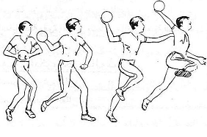
ب/ الأداء الفني للتصويب بالوثب العالي:
يقوم التلميذ الأيمن بالاقتراب بميل اتجاه خط منطقة المرمى بعد إتمام عملية حصوله على الكرة ومسكها أمام الصدر بكلتا اليدين.
- ينظم خطواته بحيث أخذ الارتقاء بالقدم اليسرى مع مراعاة زيادة اتساع الخطوة الأخيرة للاقتراب بعض الشيء ويكون الوثب لأعلى ما أمكن.  - أثناء الطيران لأعلى يتم لف الجذع والذراع المصوبة للجهة اليمنى مع فردها فوق مستولى الرأس للخلف قليلاً.  - عند الوصول إلى أعلى نقطة في الطيران يقذف التلميذ الكرة مع لف جذعه وذراعه المصوبة للأمام.  - يكون هبوط التلميذ على نفس قدم الارتقاء مع ثني الركبتين لامتصاص اندفاع هبوط الجسم لأسفل.  - يمكن للمصوب التغيير والتصويب من مستوى الحوض | 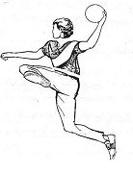  التصويب بالوثب العالي.
بجانب الجسم ويكون التغيير في سير الحركة بالنسبة لاتجاه الرمي وحركة الذراع فقط.
في المرحلة الأولى بعد تسلم التلميذ الكرة من الجري يتم اتخاذ ثلاث خطوات متعاقبة يسار / يمين / يسار (بالنسبة للتلميذ الذي يصوب باليد اليمنى) ويمكن أخذ خطوتين فقط (يمين / يسار) وذلك إذا لم تتح الفرصة للمهاجم لأخذ ثلاث خطوات، وهذا يعود إلى وضعه أثناء استلامه للكرة.
الخطوات التعليمية في التصويب بالوثب:
- شرح المهارة أمام التلاميذ لنموذج واضح مع الشرح المختصر للمهارة وفوائدها.
- الجري الحر ثم أخذ الإحساس للجري ثلاث خطوات تبدأ بالقدم اليسرى ثم اليمنى فاليسرى (للتلميذ الذي يصوب بيده اليمنى والعكس تماما للتلميذ الأشوَل) وبدون استخدام الكرة.
- التعود على اتساع الخطوة الأخيرة مع أخذ ارتقاء قوي بها (للأعلى / للأمام).
- تحديد مسافة الجري بثلاثة أطواق متتابعة وعل خط مستقين بحيث يبدأ الجري بالخطوة الأولى بالقدم اليسرى داخل الطوق الأول والخطوة الثانية بالقدم اليمنى داخل الطوق الثاني ثم الخطوة الثالثة بالقدم اليسرى داخل الطوق الثالث بحيث يتم أخذ ارتقاء قوى (للأمام / لأعلى).
- نفس الخطوات السابقة ويمسك التلميذ بيديه كرة ويقوم أثناء الجري بالخطوة الثانية بالاستعداد لعملية التصويب بنقل الكرة على اليد المصوبة وأثناء ارتقائه يؤدي الحركات الإعدادية للتصويب من لف الجذع وتحريك اليد المصوبة للخلف وعند وصوله أقصى ارتفاع يبدأ في تنفيذ قذف الكرة.
- لأخذ الإحساس بقوة الارتقاء يمكن وضع إحدى الأجهزة المساعدة للوثب (سلم قفز / مقعد سويدي) في مكان الخطوة الأخيرة لأخذ الإحساس بالارتقاء القوي بواسطتها وبدون استخدام كرة.
- يتم تنفيذ المهارة بعد ذلك بدون أية أدوات.
ج/ الأداء الفني للتصويب بالسقوط:
يهدف التصويب بالسقوط – مثله في ذلك مثل التصويب بالوثب- إلى الابتعاد عن متناول المدافع أو التخلص منه، وفي حالة أداء هذه التصويبة من منطقة المرمى فإنها تساعد على اقتراب الرامي غالبا من المرمى، كما يمكنه تأخير عملية التصويب حتى قرب وصوله إلى الأرض، الأمر الذي يمنحه المزيد من القدرة على التصرف طبقا لاستجابات حارس المرمى.
ويمكن أداء هذه التصويبة من السقوط أماما أو جانبا أو خلفا طبقاً لاتجاه حركة السقوط التمهيدية للجسم.
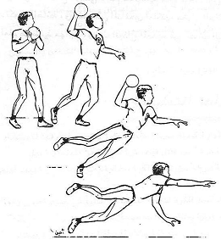
ج/1- التصويب بالسقوط الأمامي: يستخدم هذا النوع من التصويبات بصورة خاصة عند أداء رمية الجزاء، وكذلك في المنطقة الوسطى لدائرة المرمى، وهذه التصويبة عبارة عن تصويبة عبارة عن تصويبة كرباجية (سوطية) مع ارتباطها بالسقوط الامامي.
طريقة الاداء: يقوم الرامي بالوقوف فتحاً –حيث لا تحتاج التصويبة إلى اداء حركة الاقتراب- مع حمل الكرة باليدين امام الجسم ناحية الذراع الرامية وتوجيه النظر ناحية الهدف وتبدأ حركة السقوط اماما للجسم من انثناء خفيف لركبتي الرامي للامام ورجوع كتف الذراع خلفا، ويقوم الرامي بأداء تصويبة كرباجية على الهدف من مستوى الرأس أثناء السقوط ثم يتم الهبوط للرامي الأيمن باستناد اليد اليسرى على الأرض يعقبها مباشرة اليد اليمنى، وفي بعض الاحيان يمكن الهبوط بالدحرجة على الكتف والجانب الايمن للجذع، مع مراعاة عدم لمس الركبتين للارض.

7/ وقفة الاستعداد الدفاعي- الأداء الفني للمهارة:
- تباعد القدمان في وضع مريح مع تقدم قدم على بعد حوالي 20سم للأمام.  - ثني الركبتين قليلاً واستقامة الجذع أو يكون مائلاً قليلاً للأمام.  - تثنى الذراعين قليلاً من مفصلي المرفقين واليدان في مستوى الصدر ومفتوحتان بارتخاء بحيث تشير الأصابع للأمام والداخل.  - يكون النظر موجهاً للمنافس ويمكن استخدام الرؤية الجانبية في نفس الوقت.  - يجب أن تكون تحركات التلميذ المدافع بسرعة للأمام أو للجانب أو للخلف طبقاً لتحركات المهاجم وتحرك الذراعين في أقصر طريق لأعلى ولأسفل. | 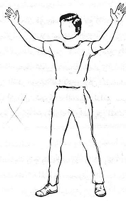  وقفة الاستعداد الدفاعي.

التدريبات:
- بعد عمل نموذج يقف التلميذ المدافع وقفة الاستعداد عند نقطة التقاط خط المرمى مع خط منطقة المرمى. ويجري التلميذ جرياً جانبياً على امتداد القوى (خط منطقة المرمى) حتى الوصول إلى نقطة التقائه بخط المرمى.
- ينتشر التلاميذ بالملعب انتشاراً حراً ويقوم المعلم بعمل إشارة وعلى التلاميذ إتباع تلك الإشارة بالجري مع أخذ وضع الاستعداد الدفاعي والنظر للإشارة.

8/ حائط الصـــد:
يُستخدم حائط الصد عند أداء المنافس لرمية حركة من مكان ملائم على خط الرمية الحرة (الـ 9متر) ليشكل (حائد صد) من المدافعين للدفاع عن زاوية من المرمى ضد التصويبات القوية بحيث يغطي هذا الحائط زاوية المرمى الواقعة ناحية ذراع المرمى، فإذا كان الرامي يصوب باليد اليمنى فيجب أن يغطي حائط الصد الزاوية اليمنى بالنسبة للرامي أي اليسرى بالنسبة لحارس المرمى والمدافعين يتحرك حارس المرمى قليلاً لليمنى تجاه الزاوية البعيدة ويكون قادراً على ملاحظة يد الرامي، ولا يتطلب الأمر بالنسبة للتلاميذ المكونين للحائط أن يثبوا (إلا ضد الرامين طوال القامة أو عند تصويب الرامي بالوثب لأعلى) ولكن يجب عليهم دائماً أن يضمنوا | 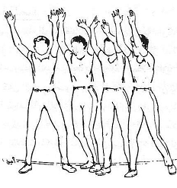  حائط الصد.
عدم التصويب اتجاه الزاوية التي يقومون بتغطيتها وإذا حاول الرامي أن يصوب من جانب الحائط، فيقوم المدافع المجاور القريب من الكرة بمحاولة إعاقة التصويبة وذلك بمتابعة الذراع المرفوعة باتجاه الرامي جانباً كذلك يجب أن يكون وضع حائط الصد بصورة لا تسمح بأداء التصويب من مستوى الوسط، وذلك بقيام المدافع القريب من ذراع الرمي بتغطية من المساحة الجانبية للمرمى، ويجب أن يستجيب المدافعون المشكلون لحائط الصد لحركة التصويب وليس لحركة الخداع، وحتى لا تتم مفاجأتهم بذلك فيجب عليهم رفع الأذرع عالياً عند بدء تكوين الحائط، ويتخذ باقي المدافعين أماكنهم بجوار الحائط بحيث يقف تلميذ مدافع أمام كل تلميذ مهاجم، ويترك الجناح المهاجم في الجانب البعيد عن الكرة بدون رقابة.

